

**MIT041 – Especificação de Processos**

Cliente: Fast aparelhos eletroeletrônicos Ltda.

Projeto: Implantação ERP

Módulo: Compras

Versão: 1.0

Data: 15/09/2015

**ÍNDICE**

1 Conceito 3

2 Estrutura do Módulo 3

3 Premissas 5

4 Objetivo 6

5 Informações Gerais 7

6 Fluxo Sistêmico 8

7 Detalhamento Fluxo de Implantação 10

7.1 Cadastros 10

7.1.1 Cadastro de Moedas 10

7.1.2 Tipo de Entrada e Saída (TES) 11

7.1.3 Condição de Pagamento 12

7.1.4 Fornecedores 13

7.1.5 Produto x Fornecedor 14

7.1.6 Grupo x Fornecedor 15

7.1.7 Controle de Alçadas 16

7.1.8 Contrato de Parceria 18

7.2 Autorização de Entrega 19

7.3 Solicitação de Compras 20

7.4 Gerar cotações 22

7.5 Atualizar cotação 23

7.6 Pedido de Compra 25

7.7 Aprovação do Pedido de Compra 26

7.8 Pré-nota de Entrada 28

7.9 Documento de Entrada 29

7.10 Relatórios 30

7.11 Informações Adicionais 31

8 Responsáveis pelas Informações 32

# Conceito

O Ambiente de Compras oferece à equipe de compras de uma empresa, condições de acompanhar e controlar as carteiras de compras, cotações, pedidos de compras e o recebimento de materiais, permitindo a reposição dos estoques em tempo hábil e apresentando informações indispensáveis a uma boa negociação com seus fornecedores.

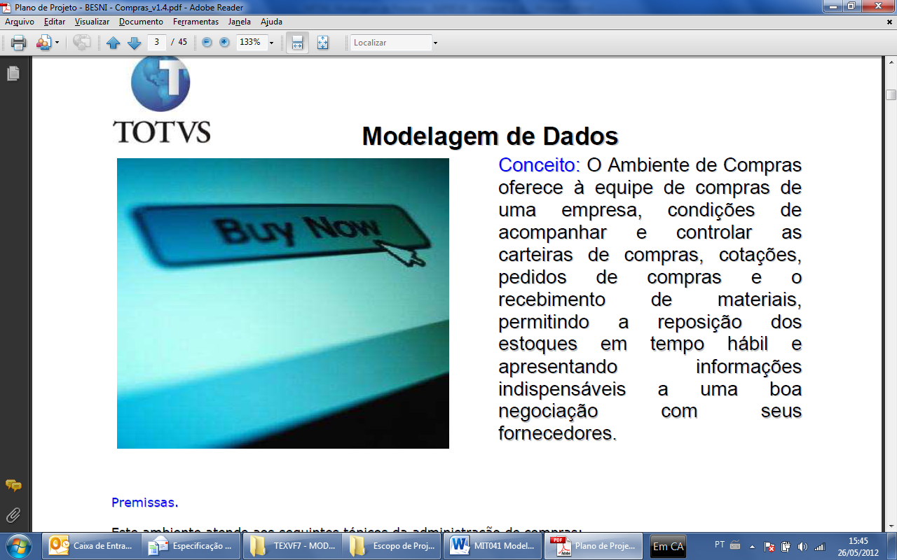

# Estrutura do Módulo

**Compras**

Cadastros:

* Produtos
* Fornecedores
* Contatos
* Produto x Fornecedor
* Natureza
* Tes
* Cond. Pagto

Administração Compras:

* Solicitantes
* Compradores
* Aprovadores
* Grupo de Aprovação

Solicitar/Cotar:

* Solicitação de Compras
* Gera Cotação
* Atualiza cotação
* Analisa cotação

Pedidos

* Pedido de compra
* Eliminar resíduo
* Liberação
* Liberação de doctos

Contrato

* Contrato de parceria
* Autorização de entrega

Movimentos

* Docto de entrada

Consultas

Relatórios

# Premissas

Este ambiente atende aos seguintes tópicos da administração de compras:

* Gera solicitação de compras de forma manual ou automática, uma vez atingido o ponto de pedido, ou pela necessidade do Planejamento e Controle da Produção, caso esteja em uso.
* Gera e emite cotações aos fornecedores cadastrados para coleta de preços, condições de pagamento e prazos de entrega.
* Analisa as cotações e automaticamente sugere a mais adequada. O usuário pode aprovar a análise ou escolher outra cotação de acordo com as suas necessidades.
* Gera automaticamente os pedidos de compras a partir da análise das cotações.
* Permite o Controle de Alçada para liberação de pedidos de compras, identificando os responsáveis pelas autorizações de gastos das empresas.
* Possui rotina de tratamento de Contrato de Parceira, destinada às empresas que possuem contrato de fornecimento de produtos por um determinado período, eliminando a necessidade de cotações, agilizando o processo de compra.
* Possui dois fluxos para entrada de material:
  + Pré-Nota de Entrada e Documento de Entrada
  + Documento de Entrada
* Emite relatórios:
  + Solicitações
  + Cotações
  + Notas Fiscais de Entrada
  + Pedidos de Compras
  + Análise dos Estoques
  + Boletim de Entrada
  + Divergências
  + Mala Direta
* Integra-se com os Ambientes de Estoque/Custos, Faturamento, Financeiro, PCP (Planejamento e Controle de Produção), Fiscal, Contabilidade e Contabilidade Gerencial.

# Objetivo

Este documento tem por objetivo detalhar, junto aos profissionais da Fast aparelhos eletroeletrônicos Ltda. As informações verificadas na Etapa 1 intitulada Especificação de Processo, a fim de se obter as informações necessárias para a análise da equipe TOTVS, de forma a contemplar as necessidades da Fast aparelhos eletroeletrônicos Ltda. Através das funcionalidades padrão do Protheus.

**Identificação:** SIGACOM

**Especificação de Processos realizados em:** Setembro/2015

**Empresas/Filiais Utilizadas:** uma única empresa com suas filiais abaixo.

|  |  |  |
| --- | --- | --- |
| Loja |  | MUNICÍPIO / UF |
| 01 | Matriz | São Paulo /SP |
|  |  |  |
|  |  |  |
|  |  |  |
|  |  |  |
|  |  |  |
|  |  |  |

**TOTVS S.A.**

|  |  |  |
| --- | --- | --- |
| Analista do Projeto | Gerente de Projeto | Área |
| Geraldo Mangini | Raphael Merchan | ERP |

**Fast aparelhos eletroeletrônicos LTDA.**

|  |  |  |
| --- | --- | --- |
| Operacional (Líderes) | Gestores | Diretoria |
|  |  |  |

# Informações Gerais

O sistema Protheus permite trabalhar de duas formas, com relação ao cadastro das empresas:

* Separado por Empresas

Todas as tabelas ficam exclusivas para cada empresa.

* Uma única Empresa com filiais diferentes

É possível separar e compartilhar as tabelas conforme necessidade, respeitando a integridade do sistema.

**Essa foi a forma escolhida pelo Cliente para implantação do sistema:**

Uso das Tabelas:

**Cadastros:** COMPARTILHADOS ou EXCLUSIVOS

**Movimentos:** COMPARTILHADOS ou EXCLUSIVOS

Observação: Estamos prevendo implantação padrão deste módulo.

# Fluxo Sistêmico

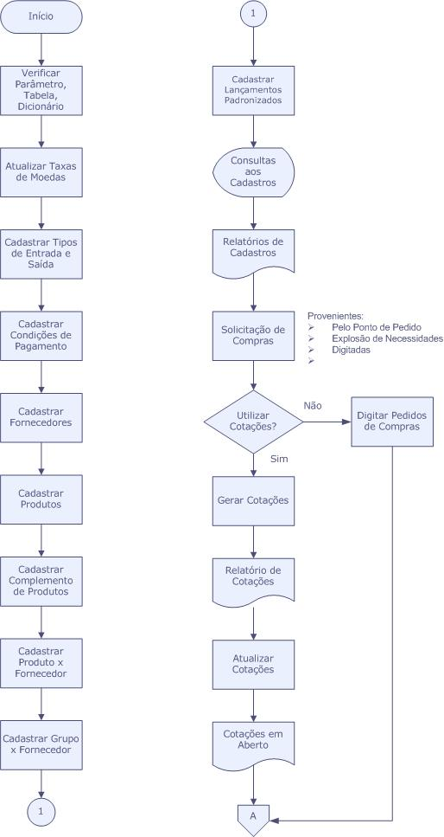

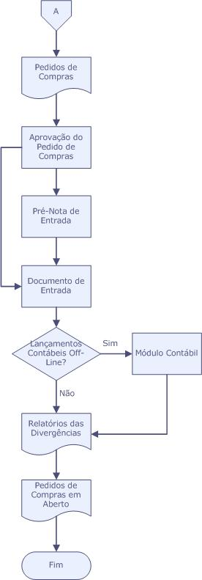

# Detalhamento Fluxo de Implantação

## Cadastros

### Cadastro de Moedas

|  |  |  |  |  |
| --- | --- | --- | --- | --- |
| **Enunciado do Processo** | **Usuários Envolvidos** | **Opção P - Padrão E - Específico** | **Escopo S - Sim N - Não** | **Aprovado S - Sim N - Não** |
| Cadastro de Moedas |  | P | S | S |

|  |
| --- |
| **Descrição do Processo Atual** |

Atualmente existe a mesma definição no sistema de gestão do cliente.

|  |
| --- |
| **Descrição do Processo no Sistema Protheus** |

Esta rotina permite o cadastro das taxas de moedas. A manutenção das taxas deve ser efetuada diariamente, inclusive aos finais de semana, pois todos os cálculos em outras moedas dependem do preenchimento destas taxas.

O Protheus já vem configurado com cinco moedas (1 padrão = Real e 4 alternativas). Sempre que o sistema é carregado com uma nova data de processamento, é solicitada a taxa das quatro moedas alternativas. Entretanto, caso o cadastramento das moedas não seja feito neste momento, os dados poderão ser informados posteriormente.

O sistema também permite que além das cinco moedas previamente configuradas, possam ser cadastradas outras até o limite de 99 moedas, desde que utilizando os parâmetros descritos a seguir na

Configuração de moedas.

As moedas podem tratar também de índices de reajuste, como UFIR, UFESP, IGP, etc, no entanto, apenas uma será utilizada como referência para casos de correções.

Uma forma prática de atualizar as taxas das moedas por determinado período, é efetuando as suas Projeções. O sistema está preparado para cadastrar as taxas das moedas até o limite de 99 moedas.

|  |
| --- |
| **Proposta** |

Utilizar a rotina padrão do sistema Protheus.

|  |
| --- |
| **Desenvolvimento Específico (Personalização)** |

Não há.

### Tipo de Entrada e Saída (TES)

|  |  |  |  |  |
| --- | --- | --- | --- | --- |
| **Enunciado do Processo** | **Usuários Envolvidos** | **Opção P - Padrão E - Específico** | **Escopo S - Sim N - Não** | **Aprovado S - Sim N - Não** |
| Tipo de Entrada e Saída (TES) |  | P | S | S |

|  |
| --- |
| **Descrição do Processo Atual** |

Atualmente existe a mesma definição no sistema gestão do cliente.

|  |
| --- |
| **Descrição do Processo no Sistema Protheus** |

Esta opção permite a criação de regras para sugestão do TES nas rotinas de Pedido de Compras, Documento de Entrada, Orçamento de Venda e Pedido de Venda.

A regra deve ser definida a partir do Tipo de Operação que identifica o tipo de movimentação do material

(Exemplo: Venda, Simples Remessa, Empréstimo e Consignação) e o associará ao TES que deverá ser sugerido.

Além da amarração do Tipo de Operação e os códigos de TES (Entrada e Saída), a definição do TES inteligente pode especificar as seguintes restrições para aplicação:

* Código do Cliente e Código do Fornecedor (permite restringir a aplicação do TES por Fornecedor e/ou Cliente).
* Produto (restringe a aplicação do TES ao produto).
* Grupo de Tributação (esta restrição refere-se ao Grupo de Tributação relativo à Exceção Fiscal e não ao Grupo de Produtos ou Grupo de Clientes/Fornecedores).

As rotinas de Pedido de Compras, Documento de Entrada, Orçamento de Venda e Pedido de Venda irão apresentar o campo virtual "Tipo de Operação" para informação do Tipo de Movimentação que atualizará o campo de TES, através de gatilhos.

|  |
| --- |
| **Proposta** |

Utilizar a rotina padrão do sistema Protheus.

|  |
| --- |
| **Desenvolvimento Específico (Personalização)** |

Não há.

### Condição de Pagamento

|  |  |  |  |  |
| --- | --- | --- | --- | --- |
| **Enunciado do Processo** | **Usuários Envolvidos** | **Opção P - Padrão E - Específico** | **Escopo S - Sim N - Não** | **Aprovado S - Sim N - Não** |
| Condição de Pagamento |  | P | S | S |

|  |
| --- |
| **Descrição do Processo Atual** |

Atualmente existe a mesma definição no sistema de gestão do cliente.

|  |
| --- |
| **Descrição do Processo no Sistema Protheus** |

As negociações de compras e vendas de produtos ou serviços, normalmente, se baseiam nas condições de pagamento. Elas determinam como e quando serão efetuados os pagamentos, especificando datas de vencimentos, número e valores das parcelas, descontos e acréscimos.

O Protheus permite a composição de diferentes condições de pagamento, considerando três campos principais: "Código", "Tipo" e "Cond. Pgto". Sendo que a base da condição é determinada pelo campo "Tipo".

Conforme o tipo da condição, o sistema irá tratar de forma diferenciada o conteúdo dos campos "Código" e "Cond. Pagto", o que permite a configuração de diferentes condições de pagamento, para aplicação aos pagamentos tanto de fornecedores como de clientes.

|  |
| --- |
| **Proposta** |

Utilizar a rotina padrão do sistema Protheus.

|  |
| --- |
| **Desenvolvimento Específico (Personalização)** |

Não há.

### Fornecedores

|  |  |  |  |  |
| --- | --- | --- | --- | --- |
| **Enunciado do Processo** | **Usuários Envolvidos** | **Opção P - Padrão E - Específico** | **Escopo S - Sim N - Não** | **Aprovado S - Sim N - Não** |
| Fornecedores |  | P | S | S |

|  |
| --- |
| **Descrição do Processo Atual** |

Atualmente existe a mesma definição no sistema de gestão atual do cliente.

|  |
| --- |
| **Descrição do Processo no Sistema Protheus** |

Neste cadastro, podem ser registrados fornecedores do tipo: pessoa física, pessoa jurídica ou outros (exterior - uso para importação). O pagamento dos fornecedores poderá ser efetuado através de títulos a pagar gerados pelos registros dos documentos de entrada ou por registros manuais utilizando os recursos disponíveis no Ambiente Financeiro.

Os dados gerados e movimentados para o fornecedor, no Ambiente Financeiro, atualizam a Consulta Posição Financeira do Fornecedor, nesta são destacados: saldo em duplicatas a pagar, maior compra, primeira compra, última compra, maior saldo, média de atraso, número de compras, títulos em aberto, títulos pagos, entre outros.

O devido preenchimento deste cadastro é importante para definir o perfil completo do fornecedor, dados que poderão ser utilizados em outras rotinas do sistema.

|  |
| --- |
| **Proposta** |

Utilizar a rotina padrão do sistema Protheus.

|  |
| --- |
| **Desenvolvimento Específico (Personalização)** |

Não há.

### Produto x Fornecedor

|  |  |  |  |  |
| --- | --- | --- | --- | --- |
| **Enunciado do Processo** | **Usuários Envolvidos** | **Opção P - Padrão E - Específico** | **Escopo S - Sim N - Não** | **Aprovado S - Sim N – Não** |
| Produto x Fornecedor |  | P | S | S |

|  |
| --- |
| **Descrição do Processo Atual** |

Atualmente existe a mesma definição no sistema de gestão do cliente.

|  |
| --- |
| **Descrição do Processo no Sistema Protheus** |

Este cadastro armazena informações referentes à relação dos produtos com seus respectivos fornecedores, tais como: o histórico dos 12 últimos preços de compra, condição de pagamento firmada, datas de compra e valores, pontuação do fornecedor etc.

Estas informações são utilizadas pelo sistema Protheus para avaliação das especificações de um fornecedor para um determinado produto, como por exemplo: na rotina de geração automática das cotações de compras quando estas são enviadas aos fornecedores dos produtos cadastrados.

|  |
| --- |
| **Proposta** |

Utilizar a rotina padrão do sistema Protheus.

|  |
| --- |
| **Desenvolvimento Específico (Personalização)** |

Não há.

### Grupo x Fornecedor

|  |  |  |  |  |
| --- | --- | --- | --- | --- |
| **Enunciado do Processo** | **Usuários Envolvidos** | **Opção P - Padrão E - Específico** | **Escopo S - Sim N - Não** | **Aprovado S - Sim N - Não** |
| Grupo x Fornecedor |  | P | S | S |

|  |
| --- |
| **Descrição do Processo Atual** |

Atualmente existe a mesma definição no sistema de gestão atual do cliente.

|  |
| --- |
| **Descrição do Processo no Sistema Protheus** |

Esse cadastro armazena a relação dos grupos de produtos e seus respectivos fornecedores, sendo utilizado pelo Protheus na geração das cotações, quando estas são enviadas aos fornecedores dos produtos solicitados.

|  |
| --- |
| **Proposta** |

Utilizar a rotina padrão do sistema Protheus.

|  |
| --- |
| **Desenvolvimento Específico (Personalização)** |

Não há.

### Controle de Alçadas

|  |  |  |  |  |
| --- | --- | --- | --- | --- |
| **Enunciado do Processo** | **Usuários Envolvidos** | **Opção P - Padrão E - Específico** | **Escopo S - Sim N - Não** | **Aprovado S - Sim N – Não** |
| Controle de alçadas |  | P | S | S |

|  |
| --- |
| **Descrição do Processo Atual** |

Cliente não irá utilizar este processo na implantação do sistema.

|  |
| --- |
| **Descrição do Processo no Sistema Protheus** |

**Solicitantes**

Essa opção pode ser utilizada para definir regras de acessos ou restrições aos solicitantes na inclusão de uma solicitação de compras.

Neste cadastro é informado o tipo de domínio que o solicitante terá na inclusão de uma solicitação de compra. As restrições podem ser definidas para um único produto ou para um grupo de materiais.

Além disso, é possível determinar qual grupo de compras irá analisar a solicitação feita pelo usuário/grupo de usuários e dar continuidade ao processo de compras.

**Compradores**

Nesse cadastro, são definidos os usuários que poderão cadastrar os pedidos de compras/contrato de parceria utilizando o controle de alçadas. Até que não se defina regras para o controle de alçadas, todos os usuários poderão cadastrar pedidos de compras no sistema.

É possível restringir se um comprador pode incluir pedidos de compra/contrato de parceria sem que haja uma solicitação de compra cadastrada para o produto. Para tanto, é necessário que o parâmetro esteja preenchido com "S". O comprador pode ser também um solicitante, desde que esteja devidamente cadastrado.

O campo "Grupo de Aprovação" indica o grupo de aprovadores para o qual, serão submetidos os pedidos de compras incluídos por este comprador.

**Aprovadores**

Essa opção é utilizada para cadastrar os aprovadores dos pedidos de compras/contrato de parceria quando utilizado o controle de alçadas. Nesse cadastro, são definidos os valores e limites de aprovação, sendo eles: valor mínimo de aprovação, valor máximo de aprovação, aprovador superior (que pode substituir aprovação quando necessário), limite que será atribuído ao aprovador de acordo com seu tipo (verba), tipo de limite (diário, semanal ou mensal), etc.

**Grupos de Compras**

Nesse cadastro, são criados Grupos de Compras. Pois, seria extremamente complexo para uma empresa de médio porte definir direitos para cada comprador separadamente. Entretanto, agrupando os compradores de forma que os direitos sejam definidos por grupo, torna-se muito mais fácil manter o controle de alçadas.

Um comprador pode pertencer a um ou mais grupo de compradores. E cada grupo de compradores pode possuir direitos de compras diferentes.

**Grupo de Aprovadores**

A função do grupo de aprovadores é liberar os pedidos de compras dos compradores da sua equipe a ele vinculados, conforme indicado no cadastro do comprador.

Neste cadastro, os aprovadores são associados em grupos conforme a hierarquia de aprovação definida pela empresa. São informados:

* O nível de aprovação dos usuários dentro do grupo de aprovação, que define a hierarquia de aprovação do grupo;
* Tipo de aprovação (Visto ou Aprovador):

**Visto** - o aprovador apenas vista o pedido, sem descontar o valor aprovado de seu saldo limite).

**Aprovador** - aprova o pedido de compra, atualizando o saldo disponível para aprovação.

* Limite automático - indica se considera os limites mínimos e máximos definidos no Cadastro de

Aprovadores:

**Sim -** serão considerados somente os pedidos que estejam sobre a faixa de liberação.

**Não -** ignora os limites definidos no Cadastro de Aprovação, considerado a hierarquia de aprovação definido neste cadastro.

* Tipo de liberação (Usuário, Nível ou Pedido):

**Usuário -** libera apenas seu usuário.

**Nível -** pode liberar todo o nível a que este pertence.

**Pedido -** libera todo o documento, independente de outras aprovações (autonomia total para liberação do pedido).

**Tolerância de Recebimento**

Essa opção permite cadastrar regras de tolerância de recebimento de materiais, com o objetivo de validar as entregas com preço e/ou quantidade acima do pedido.

Neste cadastro, é definida uma regra ou exceção, identificada pelo fornecedor, produto ou grupo de materiais, para quantidade e valor superior ao informado no pedido de compras.

Nas rotinas "Recebimento de Materiais" e "Documentos de Entrada", o sistema compara o preço e quantidade com as do pedido de compras, caso haja divergência, será analisado se existe alguma regra de tolerância para o produto, fornecedor e/ou grupo de materiais.

Se existir, o sistema verifica se a tolerância está sendo respeitada. Caso exceda, esta entrada ficará bloqueada, aguardando uma aprovação ou exclusão do documento cadastrado, no controle de alçada.

|  |
| --- |
| **Proposta** |

Utilizar a rotina padrão do sistema Protheus.

|  |
| --- |
| **Desenvolvimento Específico (Personalização)** |

Não há.

### Contrato de Parceria

|  |  |  |  |  |
| --- | --- | --- | --- | --- |
| **Enunciado do Processo** | **Usuários Envolvidos** | **Opção P - Padrão E - Específico** | **Escopo S - Sim N - Não** | **Aprovado S - Sim N - Não** |
| Contrato de Parceria |  | P | S | S |

|  |
| --- |
| **Descrição do Processo Atual** |

Processo será feito através do modulo de Gestão de contratos.

|  |
| --- |
| **Descrição do Processo no Sistema Protheus** |

Esta rotina é destinada às empresas que possuem Contrato de Fornecimento de Produtos por um determinado período, eliminando a necessidade da inclusão de diversas Solicitações de Compras e de realização de Cotações, agilizando o processo de compra.

No Contrato de Parceria, o usuário deve definir a cada sequência de item, o produto e a quantidade a ser adquirida para o período. Assim, é possível definir, por exemplo, todos os itens a serem adquiridos durante o ano.

Para que um produto possa ser utilizado em um Contrato de Parceria, é necessário que o campo "Contrato" no Cadastro de Produtos seja preenchido com "S".

|  |
| --- |
| **Proposta** |

Utilizar a rotina padrão do sistema Protheus.

|  |
| --- |
| **Desenvolvimento Específico (Personalização)** |

Não há.

## Autorização de Entrega

|  |  |  |  |  |
| --- | --- | --- | --- | --- |
| **Enunciado do Processo** | **Usuários Envolvidos** | **Opção P - Padrão E - Específico** | **Escopo S - Sim N - Não** | **Aprovado S - Sim N - Não** |
| Autorização de Entrega |  | P | S | S |

|  |
| --- |
| **Descrição do Processo Atual** |

Processo efetuado através do módulo gestão de contratos.

|  |
| --- |
| **Descrição do Processo no Sistema Protheus** |

Para efetuar o recebimento de um material com contrato de parceria, é necessário que antes seja executada a rotina Autorização de Entrega para realizar as baixas dos itens do contrato de parceria e registrar a autorização da compra.

Esta opção é utilizada para autorizar a entrega dos itens do contrato de parceria, que deve ser efetuada antes do recebimento do material. É possível efetuar a autorização de entrega de apenas parte da quantidade total determinada no contrato, ficando o restante em aberto para outras autorizações.

A autorização de entrega equivale a um pedido de compra, porém, é utilizada somente para produtos com contrato de parceria. Entretanto, as autorizações de entrega são gravadas na mesma tabela que os pedidos de compras. Por isso, ao acessar a rotina Pedido de Compra, serão apresentados todos os registros de pedido de compra e autorização de entrega (apenas para visualização); o mesmo ocorre nesta rotina, os pedidos de compra são apresentados, porém, só podem ser visualizados.

|  |
| --- |
| **Proposta** |

Utilizar a rotina padrão do sistema Protheus.

|  |
| --- |
| **Desenvolvimento Específico (Personalização)** |

Não há.

## Solicitação de Compras

|  |  |  |  |  |
| --- | --- | --- | --- | --- |
| **Enunciado do Processo** | **Usuários Envolvidos** | **Opção P - Padrão E - Específico** | **Escopo S - Sim N - Não** | **Aprovado S - Sim N - Não** |
| Solicitação de Compras |  | P | S | S |

|  |
| --- |
| **Descrição do Processo Atual** |

Atualmente existe a mesma definição no sistema de gestão do cliente, lembrando que a solicitação de compras será feita através da integração com o Auto Peças.

|  |
| --- |
| **Descrição do Processo no Sistema Protheus** |

A solicitação de compras é um documento que dá a autorização para o comprador executar uma compra.

Seja para materiais produtivos ou improdutivos, ela é solicitada para um programa de produção, para um projeto que se está desenvolvendo ou ainda para abastecimento geral da empresa. É o documento que deve informar o que se deve comprar, a quantidade, o prazo de entrega, local da entrega, e, em alguns casos especiais, os prováveis fornecedores.

A princípio, qualquer usuário da empresa pode gerar solicitações de compras, desde que não haja restrições.

A solicitação de compras é o processo inicial da compra, podendo ser gerada:

No caso do departamento de compras de Suprimentos:

* Manualmente: para as compras solicitadas pelas áreas através de RI (Requisições Internas);
* Por ponto de pedido ou sugestão de compras: para reposição de suprimentos do almoxarifado;
* Pela requisição de produtos ao almoxarifado: caso o saldo em estoque não seja suficiente para atender a requisição.
* No caso da produção, as solicitações poderão ser geradas:
* Por necessidade da ordem de produção: de acordo com estrutura cadastrada.

**Solicitação por Ponto de Pedido**

Ponto de Pedido é o ponto de reposição do material no estoque, ou seja, uma vez atingida a quantidade em estoque que inicia o processo de compras, pode-se efetuar a solicitação de compra.

Toda vez que o sistema detectar a falta de um material, quer por ponto de pedido (desde que a soma entre o saldo em estoque, pedidos e solicitações de compras em aberto seja inferior ao Ponto de Pedido), ou pela necessidade do Planejamento e Controle da Produção, é gerada uma solicitação de compra baseando-se no Lote Econômico, definido no Cadastro de Produtos, para determinar a quantidade solicitada.

Para executar esta rotina, é necessário:

* Informar o Ponto de Pedido, no Cadastro de Produtos.
* Informar o Lote Econômico de compras, Cadastro de Produtos.

Se o Lote Econômico for informado, será gerada a solicitação de compras com a quantidade especificada.

Caso contrário, será gerada a solicitação de compra com a quantidade necessária para manter o ponto de equilíbrio do estoque.

* O saldo em estoque deve ser menor que o ponto de pedido.

Procedimentos:

Para gerar solicitações de compra por ponto de pedido:

1. Ao acessar a rotina Solicitação por Ponto de Pedido, o sistema exibe a mensagem, apresentando o objetivo da rotina.

2. Clique em de "Parâmetros", para configurar os parâmetros utilizados na execução desta rotina.

3. Preencha os dados conforme a orientação do help de campo.

4. Confira os dados e confirme a geração das solicitações.

5. Acesse a rotina Solicitação de Compras, para verificar as solicitações geradas.

6. Para verificar como é realizado o cálculo para geração das solicitações por ponto de pedido, consulte o item Ordem de Produção.

7. Antes de executar esta rotina, é possível emitir o relatório Itens em Ponto de Pedido para analisar produtos que estão em ponto de pedido (reposição).

**Sugestão de Compras**

A rotina Sugestão de Compras permite ao departamento de Suprimentos gerenciar a demanda e necessidade de compra, sugerindo uma quantidade para compra de produtos de acordo com os parâmetros definidos.

Para cada sugestão de compras efetuada, pode ser gerada uma solicitação de compras, visando atender a demanda gerada.

Dessa forma, o sistema possibilita que seja sugerida a quantidade para compra de produtos, após a demanda do mês anterior já ter sido calculada.

A sugestão de compras somente será gerada quando houver movimentos de Entrada e de Saída. Após realizadas as entradas e saídas, a rotina “Gerar Demanda” deve ser executada antes de gerar a Sugestão de Compras. Esta rotina gera a demanda do mês anterior, efetua a classificação ABC de venda e de custo, classifica tipo de preço e grava a fórmula do cálculo da demanda para cada produto, de acordo com as perguntas respondidas na janela "Parâmetros".

As solicitações incluídas ficarão em um browse e, suas fases podem ser acompanhadas através do seu status.

|  |
| --- |
| **Proposta** |

Utilizar a rotina padrão do sistema Protheus.

|  |
| --- |
| **Desenvolvimento Específico (Personalização)** |

Não há.

## Gerar cotações

|  |  |  |  |  |
| --- | --- | --- | --- | --- |
| **Enunciado do Processo** | **Usuários Envolvidos** | **Opção P - Padrão E - Específico** | **Escopo S - Sim N - Não** | **Aprovado S - Sim N - Não** |
| Gerar cotações |  | P | S | S |

|  |
| --- |
| **Descrição do Processo Atual** |

Cliente não irá utilizar este processo na implantação do sistema.

|  |
| --- |
| **Descrição do Processo no Sistema Protheus** |

A cotação é o registro do preço obtido da oferta de diversos fornecedores em relação ao material cuja compra foi solicitada. Essa rotina permite gerar cotações com base nas solicitações de compras cadastradas. Desta forma, é necessário cadastrar a amarração "Produto X Fornecedor" ou "Grupo de Produtos X Fornecedores", relacionando todos os fornecedores de um determinado produto ou grupo de produtos.

Para tanto, na geração da cotação, deve-se observar o parâmetro "Utiliza Amarração" e configurar o uso da amarração por "Produto" ou por "Grupo". Se for selecionada a opção "Produto", serão geradas cotações para todos os fornecedores que estejam relacionados ao produto (Cadastro Produto x Fornecedor). Caso contrário, se selecionada a opção "Grupo", serão geradas cotações para todos os fornecedores que sejam relacionados ao grupo do produto (Cadastro Grupo x Produto).

Em seguida imprime-se a cotação para envio ao(s) fornecedor(es):

|  |
| --- |
| **Proposta** |

Utilizar a rotina padrão do sistema Protheus.

|  |
| --- |
| **Desenvolvimento Específico (Personalização)** |

Não há.

## Atualizar cotação

|  |  |  |  |  |
| --- | --- | --- | --- | --- |
| **Enunciado do Processo** | **Usuários Envolvidos** | **Opção P - Padrão E - Específico** | **Escopo S - Sim N - Não** | **Aprovado S - Sim N - Não** |
| Atualizar Cotação |  | P | S | S |

|  |
| --- |
| **Descrição do Processo Atual** |

Cliente não irá utilizar este processo na implantação do sistema.

|  |
| --- |
| **Descrição do Processo no Sistema Protheus** |

Essa opção permite o comprador atualizar os preços e as condições obtidas de cada fornecedor participante da cotação. Bem como, cadastrar novas propostas dos fornecedores envolvidos ou novos participantes.

Nesta rotina serão informados: a condição de pagamento, o contato, o preço unitário, a tabela de preço, o total do item, o prazo de entrega, a filial para entrega, a alíquota de IPI, a alíquota de ICMS, o valor do frete, a data de validade, descontos, o valor do seguro, número do orçamento, o preço à vista, a taxa de financiamento, entre outros.

* **Opção "Proposta"**

Essa opção permite incluir novas propostas dos fornecedores participantes da cotação, sem alterar as condições colocadas no primeiro contato (primeira proposta). O objetivo é registrar todas as propostas negociadas entre a empresa e os fornecedores até o fechamento da cotação.

* **Opção "Novo Participante"**

Essa opção permite incluir um novo participante para a cotação, ou seja, relacionar um novo fornecedor para concorrer com os demais.

* **Opção "Total do Pedido"**

Esta opção apresenta a janela "Atualização de Preços da Cotação/Total do Pedido", destacando: os produtos, as quantidades, o valor das mercadorias por item e a data de validade da cotação.

**Analisa Cotações**

Essa opção analisa as cotações que foram atualizadas, apresentando seus dados e sugerindo a melhor proposta entre os fornecedores participantes, de acordo com o preço, a condição de pagamento ou o prazo de entrega.

Ao encerrar a cotação selecionando o fornecedor vencedor, será gerado automaticamente o pedido de compras e a solicitação de compras que originou está cotação terá seu status alterado para "Solicitação Totalmente Atendida".

|  |
| --- |
| **Proposta** |

Utilizar a rotina padrão do sistema Protheus.

|  |
| --- |
| **Desenvolvimento Específico (Personalização)** |

Não há.

## Pedido de Compra

|  |  |  |  |  |
| --- | --- | --- | --- | --- |
| **Enunciado do Processo** | **Usuários Envolvidos** | **Opção P - Padrão E - Específico** | **Escopo S - Sim N - Não** | **Aprovado S - Sim N - Não** |
| Pedido de Compra |  | P | S | S |

|  |
| --- |
| **Descrição do Processo Atual** |

Atualmente existe a mesma definição no sistema de gestão atual, lembrando que o pedido de compras será utilizado através do Auto Peças.

|  |
| --- |
| **Descrição do Processo no Sistema Protheus** |

O pedido de compra é um contrato formal entre a empresa e o fornecedor, devendo representar fielmente as condições e características da compra estabelecida.

O pedido de compra pode ser gerado manualmente relacionado a uma solicitação de compras previamente

Cadastrada ou automaticamente através da análise da melhor cotação.

Quando o departamento de compra utiliza o conceito de Controle de Alçadas do Protheus, é possível definir se os compradores/grupo de compras poderão dar manutenção aos pedidos efetuados por outros compradores/grupo de compras.

**Selecionando Solicitação de Compra**

Esta opção permite que a inclusão de um pedido de compra seja realizada com base em uma solicitação de compra previamente cadastrada, agilizando assim sua digitação.

**Selecionando Itens de uma Solicitação de Compra**

Esta opção permite ao usuário selecionar apenas as solicitações de compras do produto para o qual o pedido será efetuado.

|  |
| --- |
| **Proposta** |

Utilizar a rotina padrão do sistema Protheus.

|  |
| --- |
| **Desenvolvimento Específico (Personalização)** |

Não há.

## Aprovação do Pedido de Compra

|  |  |  |  |  |
| --- | --- | --- | --- | --- |
| **Enunciado do Processo** | **Usuários Envolvidos** | **Opção P - Padrão E - Específico** | **Escopo S - Sim N - Não** | **Aprovado S - Sim N - Não** |
| Aprovação Pedido de Compra |  | P | S | S |

|  |
| --- |
| **Descrição do Processo Atual** |

Atualmente existe a mesma definição no sistema de gestão atual.

|  |
| --- |
| **Descrição do Processo no Sistema Protheus** |

**Liberação de Documentos**

A liberação de documentos é utilizada para identificar os responsáveis pelas autorizações de gastos da empresa.

Esta transação somente está disponível aos usuários que tenham optado pelo controle de alçadas, definido através dos Cadastros de Compradores, Grupos de Compras, Aprovadores e Grupos de Aprovação.

Os documentos serão apresentados conforme parametrização da rotina, de acordo com a sequência em que foi aprovado pelo Grupo de Aprovação.

Após a confirmação da liberação, é registrado no documento o nome do usuário aprovador, esta informação é listada na parte inferior do documento, na forma de local para assinatura com o respectivo nome abaixo.

* **Opção "Superior"**

Essa opção é utilizada quando o superior do aprovador responsável pela liberação do documento efetua a

Aprovação. Isto ocorre, quando o limite do aprovador está estourado ou se ausente da empresa.

* **Opção "Transfere Superior"**

Essa opção é utilizada para transferir o controle de alçada/liberação do pedido de compras para o superior

Imediato do usuário aprovador, identificado no Cadastro de Aprovadores. Isto evita o deslocamento do superior até estação do aprovador para efetuar a liberação, digitando a sua senha, quando o saldo do aprovador exceder o limite do período.

Ao ser selecionada esta opção, o sistema exibirá os dados do superior e solicita a confirmação para efetivação da transferência. Após a confirmação, será eliminado o registro de bloqueio do aprovador e incluído um novo registro para o superior.

* **Opção "Ausência Temporária"**

Essa opção é utilizada para que na ausência de um aprovador com documentos pendentes, o seu superior possa ter acesso aos documentos e realizar as liberações para dar continuidade ao processo de liberação, sem a necessidade de usar a senha do aprovador ausente.

Para isso, o seu superior através do botão "Ausência Temporária", terá acesso a todas as liberações dos usuários aprovadores que estão sob sua supervisão.

|  |
| --- |
| **Proposta** |

Utilizar a rotina padrão do sistema Protheus.

|  |
| --- |
| **Desenvolvimento Específico (Personalização)** |

Não há.

## Pré-nota de Entrada

|  |  |  |  |  |
| --- | --- | --- | --- | --- |
| **Enunciado do Processo** | **Usuários Envolvidos** | **Opção P - Padrão E - Específico** | **Escopo S - Sim N - Não** | **Aprovado S - Sim N - Não** |
| Pré-nota de Entrada |  | P | S | S |

|  |
| --- |
| **Descrição do Processo Atual** |

No sistema de gestão atual do cliente não existe este conceito.

|  |
| --- |
| **Descrição do Processo no Sistema Protheus** |

O Pré-Documento de Entrada consiste na informação de dados básicos para a entrada de materiais, como número da nota, fornecedor, produto, quantidade, valor unitário e valor total.

Desta forma, não é gerado nenhum lançamento fiscal, contábil ou financeiro, sendo apenas atualizado o estoque de produtos indisponível (quantidade não classificada).

Esta transação também trata notas de complemento de preços e de ICMS/IPI, notas de devolução de vendas, beneficiamento, devolução e importação.

O Pré-Documento deverá posteriormente ser transformado em um Documento de Entrada através da rotina de Classificação.

O campo "Tipo" determina o tipo do pré-documento de entrada, que pode ser:

* Normal
* Complemento de Preço
* Complemento de ICMS
* Complemento de IPI
* Beneficiamento
* Devolução

|  |
| --- |
| **Proposta** |

Utilizar a rotina padrão do sistema Protheus.

|  |
| --- |
| **Desenvolvimento Específico (Personalização)** |

Não há.

## Documento de Entrada

|  |  |  |  |  |
| --- | --- | --- | --- | --- |
| **Enunciado do Processo** | **Usuários Envolvidos** | **Opção P - Padrão E - Específico** | **Escopo S - Sim N - Não** | **Aprovado S - Sim N - Não** |
| Documento de Entrada |  | P | S | S |

|  |
| --- |
| **Descrição do Processo Atual** |

Atualmente existe a mesma definição no sistema de gestão atual.

|  |
| --- |
| **Descrição do Processo no Sistema Protheus** |

Essa rotina permite o registro de qualquer movimento de entrada de mercadorias na empresa proveniente de fornecedores, ou de notas fiscais de beneficiamento provenientes de clientes. A entrada das mercadorias inicia um processo de atualização on-line de dados financeiros e de estoques e custos. O primeiro parâmetro determina o tipo de nota fiscal que está sendo cadastrada:

* Normal
* Beneficiamento
* Despesas de Importação
* Frete

|  |
| --- |
| **Proposta** |

Utilizar a rotina padrão do sistema Protheus.

|  |
| --- |
| **Desenvolvimento Específico (Personalização)** |

Não há.

## Relatórios

|  |  |  |  |  |
| --- | --- | --- | --- | --- |
| **Enunciado do Processo** | **Usuários Envolvidos** | **Opção P - Padrão E - Específico** | **Escopo S - Sim N - Não** | **Aprovado S - Sim N - Não** |
| Relatórios |  | P | S | S |

|  |
| --- |
| **Descrição do Processo Atual** |

Atualmente existe a mesma definição no sistema de gestão atual.

|  |
| --- |
| **Descrição do Processo no Sistema Protheus** |

|  |
| --- |
| **Proposta** |

|  |
| --- |
| **Desenvolvimento Específico (Personalização)** |

Não há.

## Informações Adicionais

|  |  |  |  |  |
| --- | --- | --- | --- | --- |
| **Enunciado do Processo** | **Usuários Envolvidos** | **Opção P - Padrão E - Específico** | **Escopo S - Sim N - Não** | **Aprovado S - Sim N - Não** |
| Informações Adicionais |  | P | S | S |

|  |
| --- |
| **Proposta** |

Utilizar a rotina padrão do sistema Protheus.

|  |
| --- |
| **Desenvolvimento Específico (Personalização)** |

Não há.

# Responsáveis pelas Informações

Assinamos o presente termo como demonstração de concordância operacional com o escopo apresentado neste documento de Especificações de Processos.

A aprovação deste documento de especificação de dados não implica na aprovação dos projetos lógicos

(Customizações) aqui mencionados, que devem ter um aceite específico.

|  |  |  |
| --- | --- | --- |
| **Nome** | **Assinatura** | **Data** |
|  |  |  |
|  |  |  |